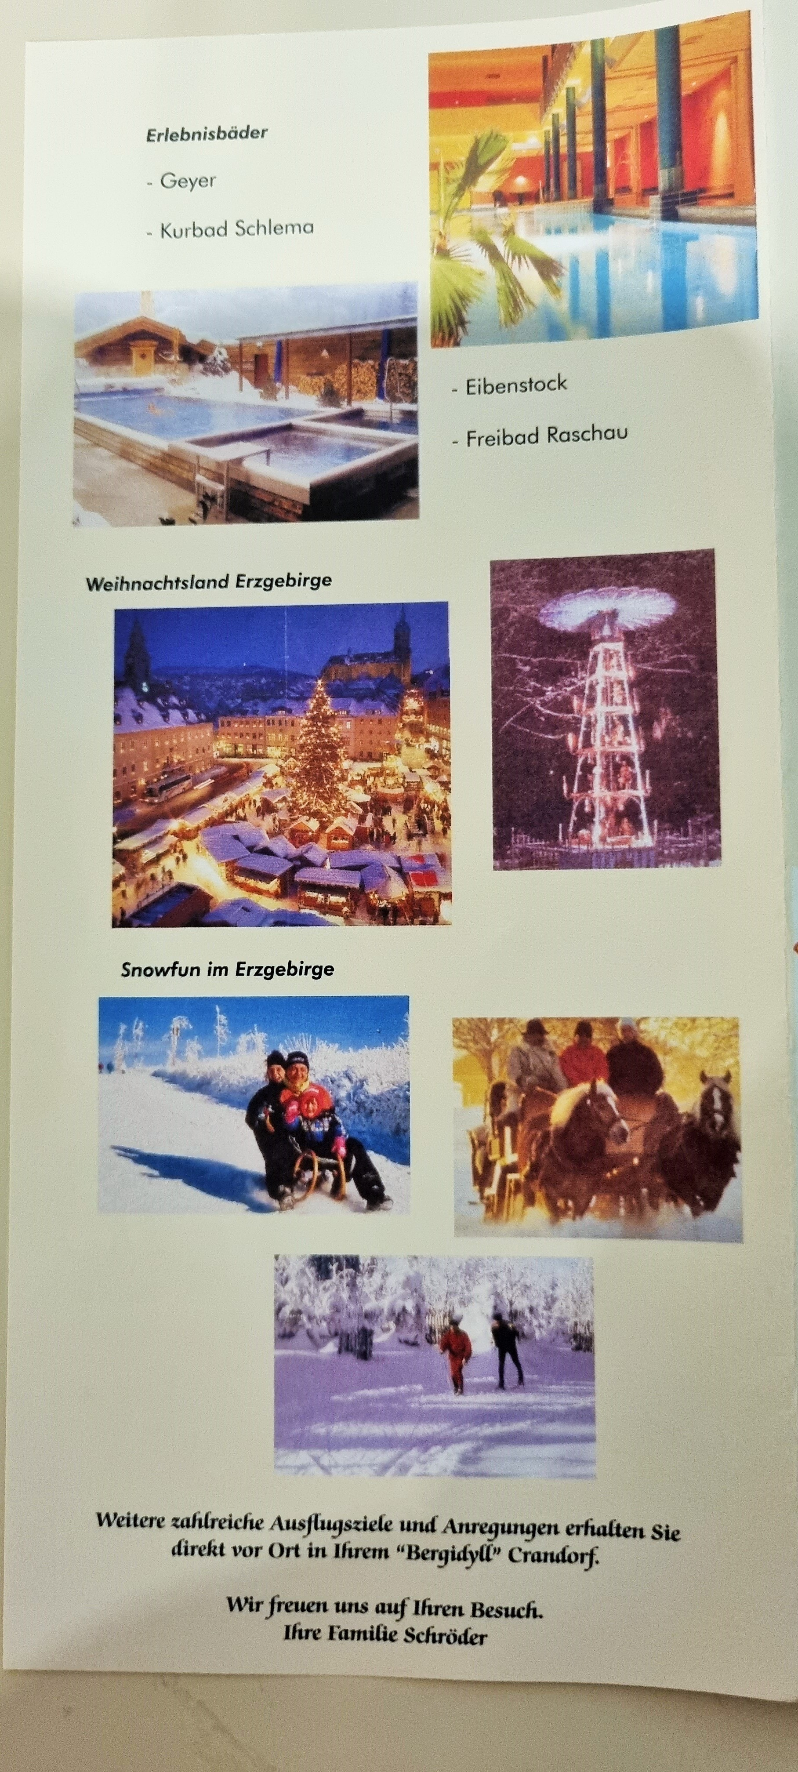
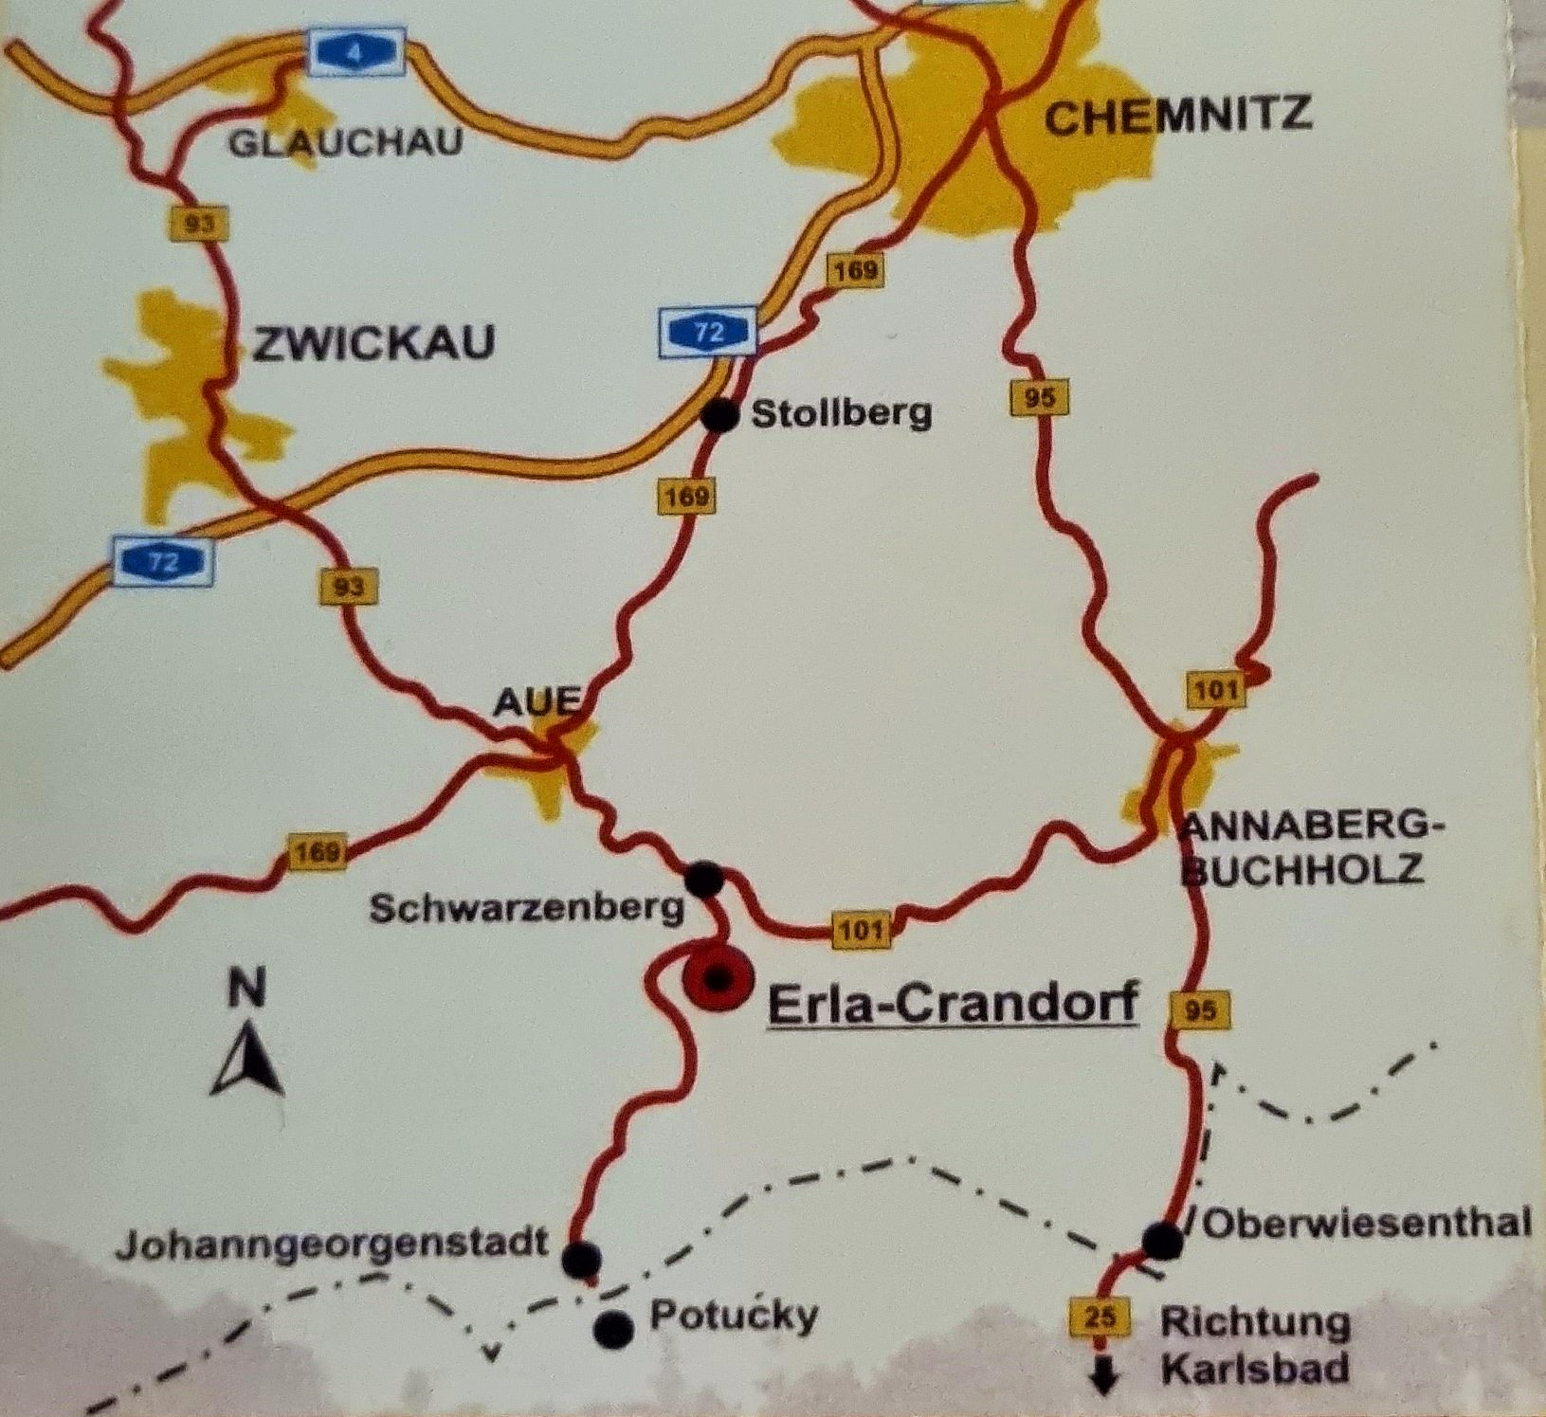

Ferienwohnung
Bergidyll
Familie Schröder
Breitenbrunner Str. 34
08340 Schwarzenberg/
OT Crandorf
Tel. 0172 950 10 84
post@pension-bergidyll.de

Ferienwohnung
Bergidyll
- Urlaub im Erzgebirge-
